Elanco reconoce la labor de los equipos caninos de ERICAM tras su participación en las labores de rescate del terremoto de Venezuela
- La compañía organiza un encuentro con los miembros del equipo de ERICAM (Emergencia y Respuesta Inmediata de la Comunidad de Madrid) y sus perros de búsqueda para poner en valor el papel de estos binomios en las emergencias internacionales.
- La iniciativa, enmarcada en el programa de acción social Dejemos Huella, reivindica el impacto del vínculo entre personas y animales también en ámbitos donde salvar vidas depende de la confianza, la preparación y el trabajo en equipo.
Madrid, julio de 2026. Hay vínculos que nacen para acompañar y otros que se construyen para salvar vidas. Con el objetivo de reconocer la extraordinaria labor que desempeñan los perros de búsqueda y rescate junto a los profesionales que los entrenan y trabajan con ellos, Elanco Animal Health ha recibido el 20 de julio en sus oficinas de Alcobendas a tres miembros del equipo de ERICAM (Emergencia y Respuesta Inmediata de la Comunidad de Madrid) y a sus perros de rescate, recientemente participantes en el dispositivo internacional desplegado tras el terremoto de Venezuela.
Durante el encuentro, los asistentes pudieron conocer de primera mano cómo trabajan estos equipos especializados, el proceso de entrenamiento de los perros y el papel esencial que desempeñan en situaciones de catástrofe, donde cada minuto puede resultar decisivo para localizar supervivientes. La jornada permitió, además, poner en valor el extraordinario vínculo de confianza que une a los perros con sus guías, una relación basada en el entrenamiento, la coordinación y la entrega mutua.
En el encuentro también participaron miembros del equipo de Elanco, algunos de ellos acompañados por sus propios perros, gracias a la política pet friendly de la compañía, que permite acudir al lugar de trabajo con sus animales de compañía. Esta iniciativa contribuyó a crear un espacio de intercambio y sensibilización en torno al papel que los animales desempeñan en nuestra sociedad y al valor del vínculo entre personas y perros en ámbitos tan diversos como la convivencia, la salud o las emergencias.
Esta acción forma parte de Dejemos Huella, el programa de acción social de Elanco que, desde hace más de 25 años, impulsa iniciativas destinadas a promover el valor del vínculo entre las personas y los animales y a apoyar proyectos que generan un impacto positivo en la sociedad.
"Los perros de búsqueda y rescate representan una de las expresiones más extraordinarias del vínculo entre las personas y los animales. Detrás de cada uno de ellos hay profesionales que dedican su tiempo, su preparación y, en muchos casos, su compromiso de forma voluntaria para ayudar a quienes más lo necesitan. Con este encuentro queremos reconocer la extraordinaria labor que realizan estos equipos y poner en valor el papel que desempeñan en situaciones donde salvar vidas depende de la confianza, la preparación y el trabajo conjunto entre personas y animales”, afirma Juan Pascual, vicepresidente de Francia, Iberia e Italia de Elanco Animal Health.
ERICAM: un equipo preparado para responder ante las grandes emergencias
ERICAM es el dispositivo de intervención internacional de la Comunidad de Madrid especializado en la respuesta ante grandes catástrofes. Está integrado por alrededor de 200 profesionales que participan de manera voluntaria y altruista, entre bomberos de la Comunidad de Madrid, sanitarios del SUMMA 112 y equipos de búsqueda canina, que permanecen en permanente estado de alerta para intervenir tanto en emergencias nacionales como internacionales.
Gracias a esta estructura, el equipo puede movilizarse en un plazo máximo de cuatro horas y operar de forma autónoma durante varios días en escenarios de especial complejidad. Su ámbito de actuación abarca terremotos, inundaciones, incendios forestales, grandes colapsos de edificios y otras emergencias de gran magnitud.
Su actuación más reciente tuvo lugar tras el terremoto de Venezuela, donde profesionales españoles y portugueses colaboraron con equipos internacionales en las labores de búsqueda y rescate de personas atrapadas entre los escombros. Durante el encuentro celebrado en la sede de Elanco, los miembros de ERICAM compartieron algunas de las experiencias vividas sobre el terreno y explicaron cómo la confianza, el entrenamiento y el vínculo con sus perros resultan esenciales para afrontar con éxito este tipo de intervenciones.
“Historias como la de ERICAM reflejan perfectamente el espíritu de 'Dejemos Huella': demostrar cómo el vínculo humano-animal puede generar un impacto real y positivo en la sociedad", subraya Alejandra González, responsable y portavoz del programa Dejemos Huella de Elanco.
Dejemos Huella: más de 25 años impulsando el vínculo entre personas y animales
Con esta iniciativa, Elanco continúa desarrollando nuevas acciones dentro de Dejemos Huella, su programa de responsabilidad social corporativa, que promueve proyectos centrados en la adopción responsable, la convivencia con los animales, las intervenciones asistidas y el reconocimiento a la labor de los perros de trabajo.
Actualmente, el programa colabora con más de una veintena de entidades de España y Portugal y beneficia cada año a miles de personas mediante iniciativas desarrolladas en hospitales, centros educativos, juzgados y otros entornos de especial vulnerabilidad. Además, apoya proyectos que ponen de manifiesto el papel que desempeñan los animales en ámbitos tan diversos como la salud, la inclusión social, la educación o la atención a emergencias.
Esta iniciativa refleja también la cultura corporativa de Elanco, que promueve entornos de trabajo pet friendly como una forma de fomentar el bienestar, fortalecer el vínculo entre las personas y sus animales de compañía y sensibilizar sobre el papel que estos desempeñan en la sociedad.

Material audiovisual
El encuentro ha sido recogido en un vídeo resumen que incluye entrevistas con Juan Pascual, miembros de ERICAM y voluntarios de Elanco, en el que se muestra el desarrollo de la jornada y se profundiza en el papel de los perros de búsqueda y rescate y el vínculo que mantienen con sus guías.
Vídeo completo: https://www.youtube.com/watch?v=Cd7-v0hwBmQ

Sobre Elanco
Más de 70 años cuidando de la salud animal
Elanco Animal Health es una empresa líder mundial en salud animal dedicada a innovar y ofrecer productos y servicios para prevenir y tratar enfermedades en animales de granja y animales de compañía, creando valor para ganaderos, veterinarios, tutores de mascotas, Pet Shops, grupos de interés y la sociedad en general. Las iniciativas de Elanco Healthy Purpose™ promueven la salud de los animales, las personas y el planeta, sensibilizando al consumidor sobre la importancia de la seguridad alimentaria mundial y potenciando el vínculo entre las personas y los animales.
Con presencia en 90 países y unos 9.000 empleados en todo el mundo, la compañía promueve la innovación, tanto en la investigación científica como en las operaciones cotidianas. Fundada en 1954, Elanco tiene su sede principal en Indianápolis, Indiana (EE.UU.), cuenta con 18 plantas de fabricación y más de 200 marcas. Más información en elanco.com

MATERIALES QUE ACOMPAÑAN LA NOTA DE PRENSA
Logos e imágenes
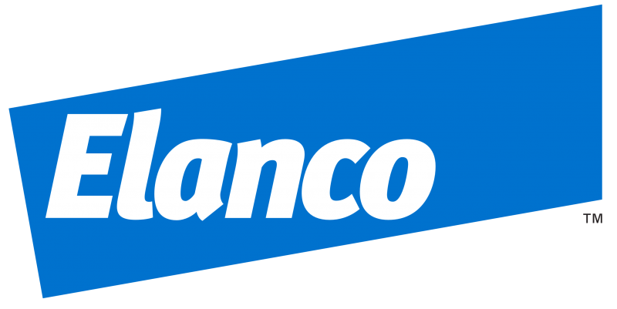 | 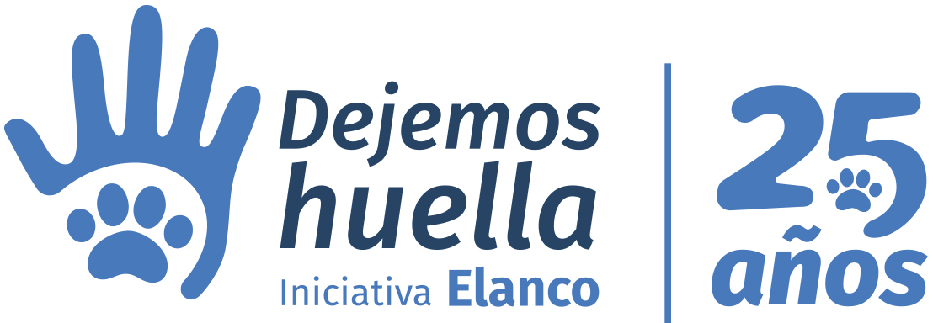 | 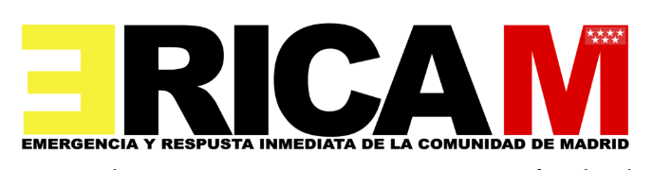

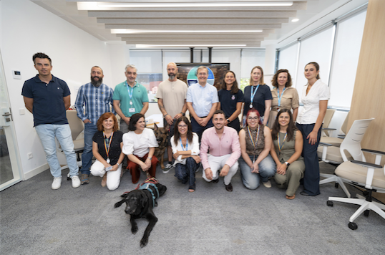 | 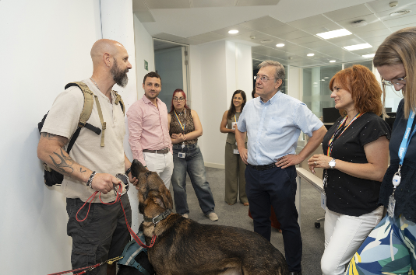 | 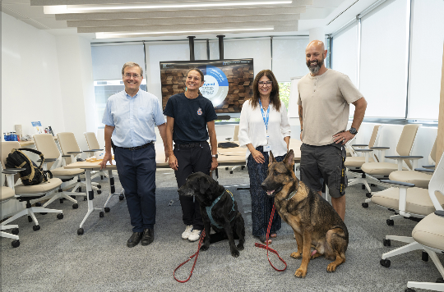
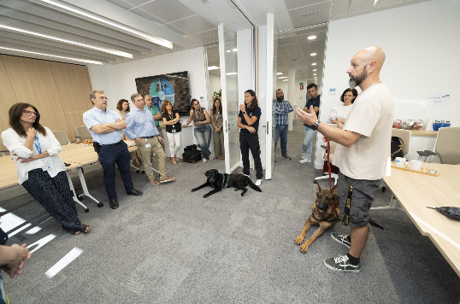 | 